Алина Г. Аня К.
Ваня П. Вика А.
Володя М. Матвей С.
Маша В. Мирослав К.
Ярослав Ж.

1
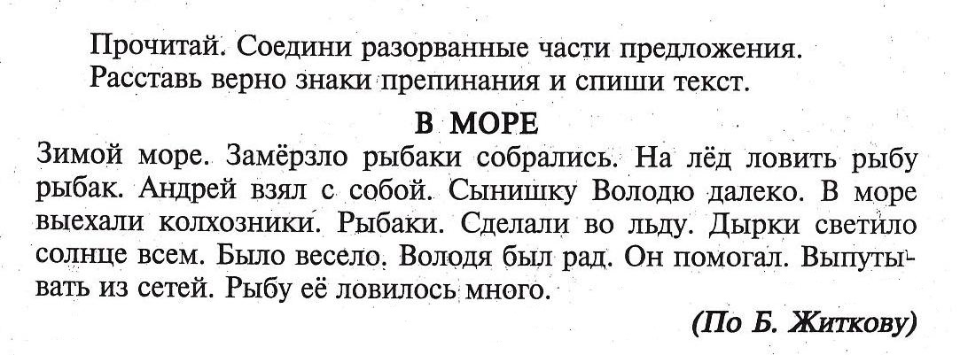

2. 